Ruhr
Lengte | 217 km
Van | Sauerland bij Winterberg
Naar | Rijn bij Duisburg
Stroomt door | Duitsland
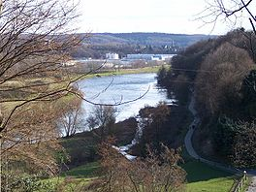
- De Ruhr is een zijrivier van de Rijn in de Duitse deelstaat Noord-Rijnland-Westfalen.
- De rivier ontspringt ongeveer drie kilometer ten noordoosten van Winterberg in het Sauerland.
- Het stroomgebied van de Ruhr ligt nabij de waterscheiding van de Rijn en de Wezer.
- De Ruhr is in totaal 217 kilometer lang en verloopt in hoofdzaak in oost-west-richting.
- Bij Duisburg-Ruhrort mondt de rivier uit in de Rijn.

- De Ruhr is vanaf de monding bevaarbaar tot aan Essen-Rellinghausen.
- Al in de achttiende eeuw vond er vooral transport van kolen plaats.
- Vanwege de stijgende hoeveelheid scheepvaart werd de rivier op verschillende plaatsen beter bevaarbaar gemaakt.
- Het kolentransport kwam nagenoeg tot een einde toen de spoorwegen hun intrede deden.
- Tegenwoordig vindt er nauwelijks meer goederentransport plaats over de Ruhr.

- De Ruhr heeft nog wel een functie in de elektricteitsproductie.
- Langs de rivier is een aantal waterkrachtcentrales te vinden.
- Andere elektriciteitscentrales gebruiken het water uit de Ruhr als koelwater en meer dan vijf miljoen mensen worden door de Ruhr van drinkwater voorzien.
- Per jaar wordt daarvoor circa 510 miljoen kubieke meter water aan de rivier onttrokken.

- Het Ruhrgebied is vernoemd naar deze rivier.
- De Ruhr mag niet worden verward met het riviertje de Roer, dat ook door Nederland stroomt.

